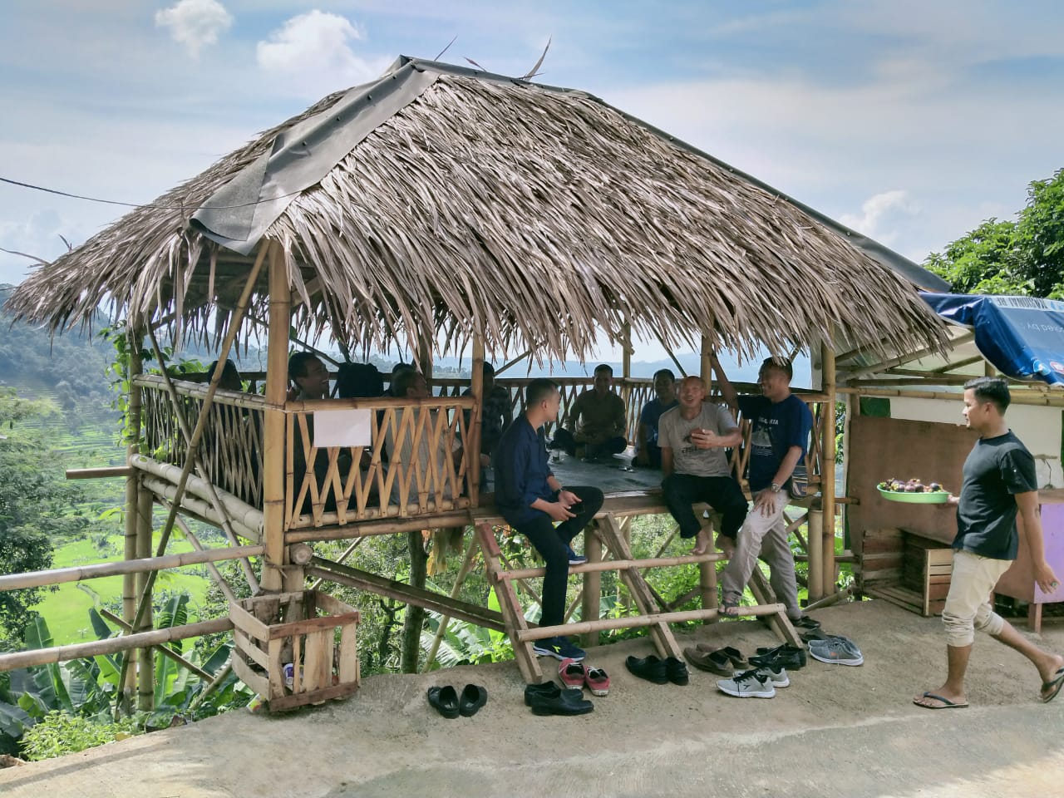
MADURASA
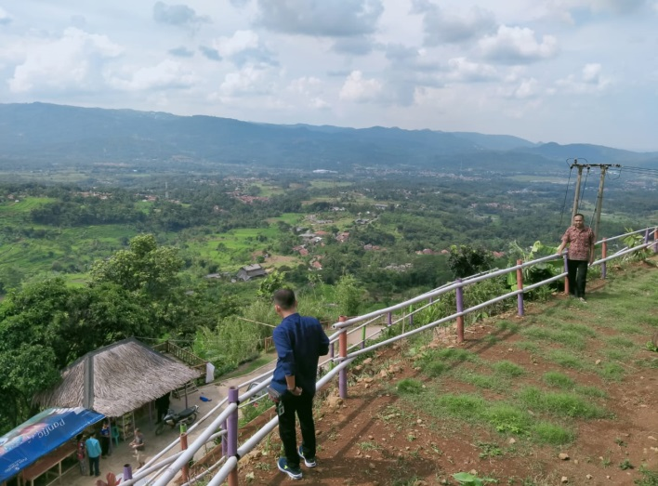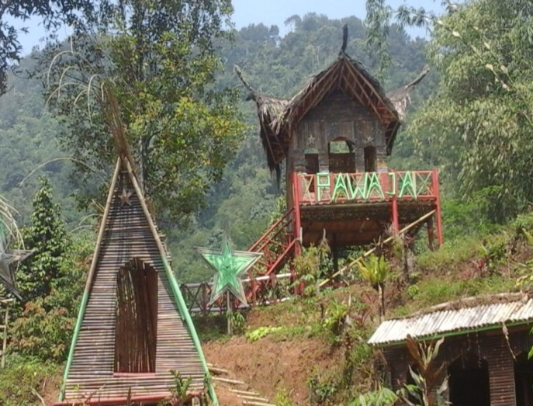
PAWAJA
CIGENJLONG
INOVASI MADURASA LEUWISADENG
MADURASA ( Makan Durian sepuasnya ) di tempat wisata merupakan Inovasi Pemerintah Kecamatan Leuwisadeng Tahun 2020 yang bertujuan untuk meningkatkan daya saing Sektor Pariwisata dan meningkatkan perekonomian masyarakat yang ada di wilayah Kecamatan Leuwisadeng khususnya dan wilayah Bogor Barat pada umumnya. Untuk kegiatan Publikasi atau Promosi Program Inovasi Madurasa ini dilakukan melalui Media Cetak dan Media Sosial ( WhatsAp, Facebook, Instagram dan You Tube )

